Laporan Praktikum Pemrograman II

Modul I – Class, Object, Property, Method

Rizki Saputra/22103001007

Dosen : Achmad Arif Munaji, ST., M.Kom

Tanggal praktikum: senin, 13 Maret 2023

[ikytopup21@gamil.com](mailto:ikytopup21@gamil.com)

Teknik Komputer

Institut Teknologi dan Sains Nahdlatul Ulama Kalimantan

***Abstrak***—Dalam dunia komputer, PHP pada dasarnya adalah singkatan dari PHP “Preprosesor hiperteks”. PHP digunakan sebagai salah satu script untuk mempercantik tampilan website. Dalam prakteknya, PHP banyak digunakan bersama dengan bahasa pemrograman lain, seperti bahasa pemrograman HTML dan bahasa pemrograman JAVAscript. PHP adalah bahasa skrip sisi server yang dirancang untuk pengembangan web. Selain itu, PHP juga dapat digunakan sebagai bahasa pemrograman umum[1]**.**

***Kata kunci : Bahasa pemrograman PHP, OOP***

1. Pendahuluan

Bahasa pemrograman memainkan peran penting dalam membuat aplikasi komputer, tanpa bahasa pemrograman tidak dapat disebut sebagai aplikasi komputer yang diinginkan. Dari semua bahasa pemrograman komputer yang ada, bahasa pemrograman berorientasi objek merupakan bahasa yang paling populer untuk membuat program komputer. Sebuah bahasa pemrograman yang sangat fleksibel dan mudah diubah menjadi tampilan berbasis Windows yang menarik. Bahasa pemrograman berorientasi objek atau object-oriented programming (oop) adalah jenis pemrograman yang menggunakan objek dan kelas. Php awalnya hanya kumpulan skrip sederhana. Berbagai fitur pemrograman berorientasi objek ditambahkan seiring perkembangannya[2].

Pada praktikum ini mahasiswa membuat program atau coding pada visual studio code dengan Bahasa pemrograman php menggunakan object oriented programing (OOP) class, Objet, Property dan method. Hasil codingan tersebut dapat di lihat menggunakan local host XAMPP dan dapat di tampilkan pada browser firefox.

1. Tinjauan Pustaka
   1. Class

Class adalah rencana atau garis besar suatu objek. Class hanya membuat struktur dasar. Kemudian kami menggunakan output dari Class, yaitu. objeknya. Ruang kelas dapat dibandingkan dengan laptop atau notebook, misalnya. Kita tahu laptop memiliki fitur-fitur seperti keyboard, prosesor dan berbagai fitur lainnya yang menandakan bahwa barang tersebut adalah laptop[3].

* 1. Object

object adalah hasil dari class atau hasil “nyata” dari class. Menggunakan analogi kelas Laptop, object kelas Laptop mungkin: laptop_andi, laptop_anto, laptop_dani dan lainnya.

* 1. Property

Objek kelas Laptop memiliki semua properti. Properti (juga disebut atribut) atau informasi yang terkandung dalam kelas. Melanjutkan analogi dengan laptop, ciri-ciri laptop bisa berupa merk, warna, jenis prosesor, ukuran layar, dll.

Jika Anda terbiasa dengan pemrograman PHP, properti ini hanyalah sebuah variabel di dalam kelas. Semua aturan dan tipe data yang biasanya dimasukkan dalam variabel juga dapat dimasukkan dalam properti. Aturan penamaan properti sama dengan aturan penamaan variabel[4].

* 1. Method

M Method adalah operasi yang dapat dilakukan pada class. Menggunakan analogi class Laptop kami, contoh metodenya adalah nyalakan laptop, matikan laptop, hidupkan laptop dan banyak fungsi lainnya. Metode pada dasarnya adalah fungsi dalam Class. Semua fungsi dan properti dapat diterapkan ke suatu method, mis. B. Argumen/parameter, nilai kembalian (menggunakan kata kunci kembalian), dll[5].

.

1. METODE PRAKTIKUM

Praktikum ini di mulai dengan memahami modul yang sudah di berikan, setelah memahami modul lalu membuka aplikasi XAMPP control panel (local host)> di mulai dengan klik tombol start apache hingga indicator pada aplikasi XAMPP berwarna hijau> kemudian masuk pada file XAMPP>htdock dan Buat folder bernama **praktikum01** pada *path* "C:\xampp\htdocs\", lalu open with (Visual Studio Code) > lalu menambahkan file dengan nama Latihan1.php dan mulai membuat codingan sesuai dengan modul yang di bagikan sebagai berikut :

1. Buatlah class laptop yang memiliki property: merek, ukuranLayar, harga, tipe, dan prosessor dan memiliki method: berbagiFile, isiDayaBaterai, ketikLaporan, dan rekamVideo.
2. Isikan tiap-tiap property pada class laptop nilai *default* (bawaan) sebagai berikut:
   1. merek : HP
   2. ukuranLayar : 14 inci
   3. harga : Rp. 6.000.000,-
   4. tipe : AN004AU
   5. prosesor : AMD Quad-Core
3. Buat agar tiap-tiap method menampilkan keluaran sebagai berikut:
   1. berbagiFile : output “bisa”
   2. isiDayaBaterai : output “bisa”
   3. ketikLaporan : output “bisa”
   4. rekamVideo : output “bisa”
4. Buatlah class kalkulator yang memiliki property: angka1 dan angka2 dan memiliki method tambahAngka dan kurangAngka. Kemudian coba tampilkan hasil penjumlahan dan pengurangan dari angka1: 10 dan angka2: 3 pada kedua method tersebut.

Membagikan Modul

Selesai

Membuka XAMPP

Membuka VSC

Mulai Praktikum

1. hasil dan analisis

Praktikum ini akan mencoba bahasa pemrograman php menggunakan OOP class, object, property, dan method.

Buatlah class laptop yang memiliki property: merek, ukuranLayar, harga, tipe, dan prosessor dan memiliki method: berbagiFile, isiDayaBaterai, ketikLaporan, dan rekamVideo.

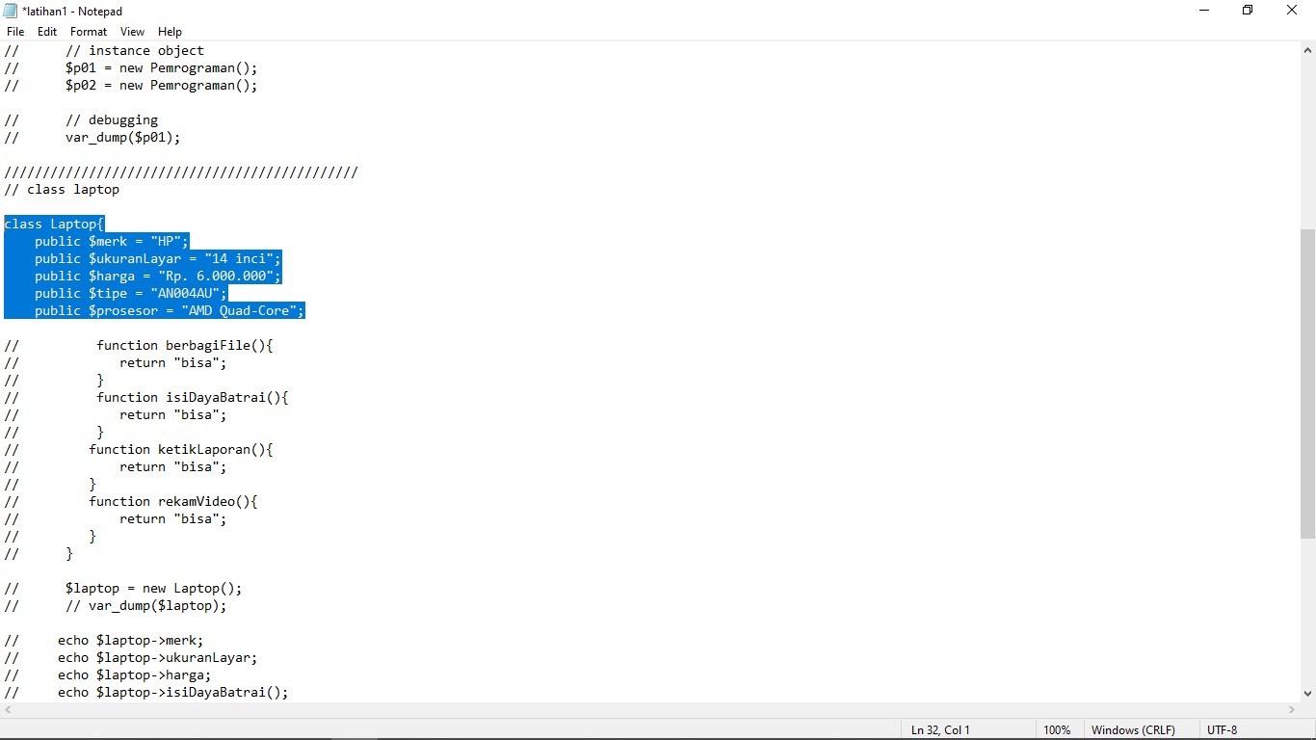

Codingan di atas menunjukan bahwa class nya adalah Laptop lalu terdapat property pada laptop : merek, ukuranLayar, harga, tipe, dan prosessor. tiap-tiap property pada class laptop nilai *default* (bawaan) sebagai merek : HP, ukuranLayar : 14 inci, harga : Rp. 6.000.000,-, tipe : AN004AU, prosesor : AMD Quad-Core

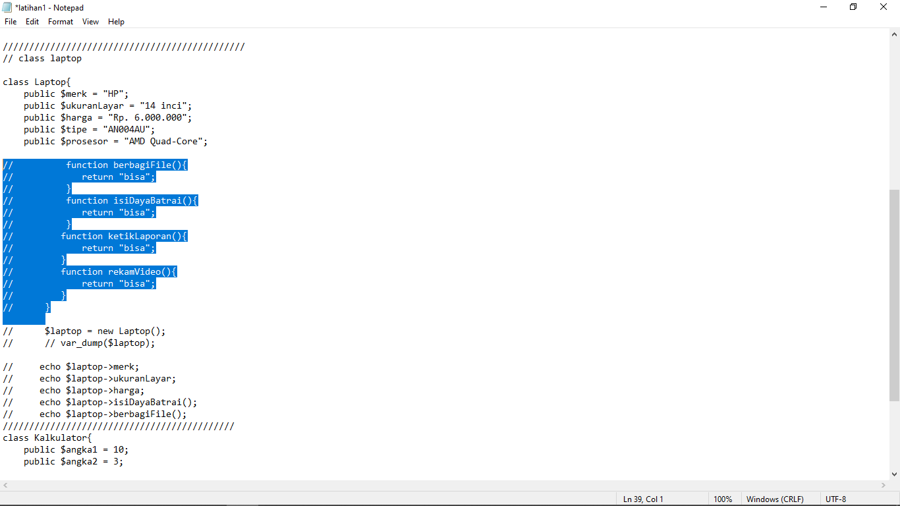

Setelah selesai dengan codingan Class dan property di lanjutkan dengan method di atas di mana method menggunakan function berbagiFile( ), isiDaya( ), ketikLaporan( ) dan rekamVideo yang akan di panggil/di jawab menggunakan return untuk tampilan di browser “Bisa”.

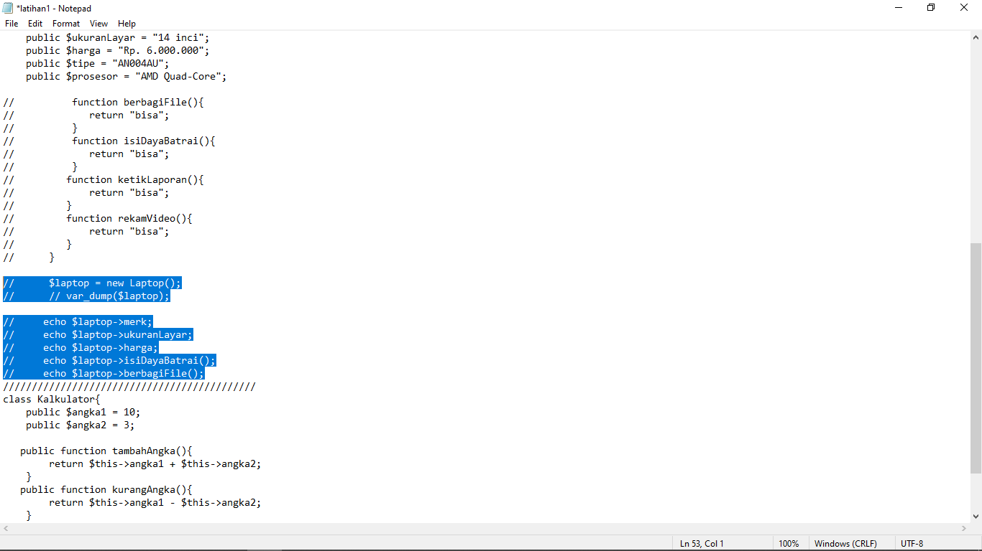

Tidak hanya sampai method untuk menampilkan program di atas kita dapat menambahkan instance class atau bisa di namakan wujud dari class seperti pada codingan di atas $laptop = new Laptop( ); dan kemudian memanggil property seperti coding di atas echo $laptop->merk; maka yang akan tampil pada browser adalah “HP”.

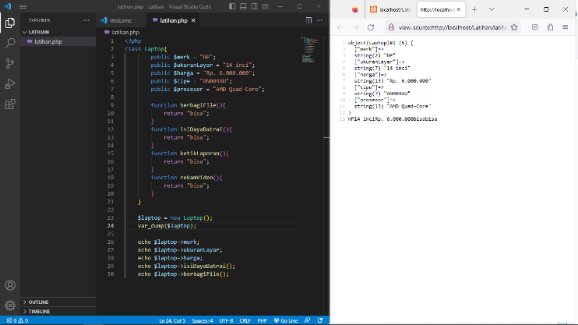

Gambar 1.1 VSC dan Firefox

Gambar 1.1 menunjukan full keseluruhan codingan class Laptop (kiri), dan hasil pada browser firefox (kanan).

Selanjutnya setelah selesainya membuat Class Laptop serta menampilkan hasil pada browser di atas praktikum di lanjutkan mengcoding program yang telah di tentukan pada modul yang telah di beri , dengan perintah membuat class kalkulator yang memiliki property:

angka1 dan angka2 dan memiliki method tambahAngka dan kurangAngka. Kemudian coba tampilkan hasil penjumlahan dan pengurangan dari angka1: 10 dan angka2: 3 pada kedua method tersebut.

Konsep codingan pada soal ini masih sama seperti class Laptop namun ada tambahan seperti this, operator tambah dan kurang serta untuk menampilkan hasil caranya tidak berbeda dari soal praktikum pertama,

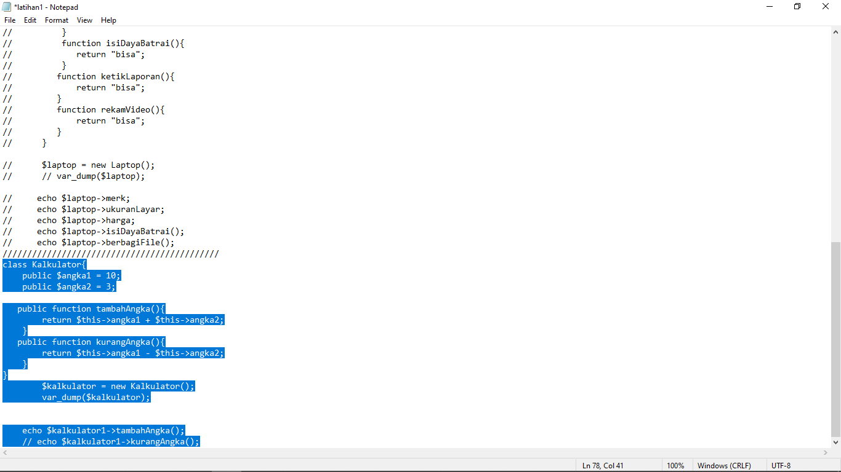

Codingan di atas menunjukan bahwa Kalkulator sebagai class lalu terdapat property pada kalkulator : angka1 dan angka2 tiap-tiap property pada class kalkulator di isi nilai *default* (bawaan) yang sudah di tentukan pada modul. Dimana variable angka1 di isi dengan angka 10 dan angka2 di isi dengan angka 3. Lalu di lanjutkan mengcoding method sama hal pada codingan class laptop.



Method dari class kalkulator berisikan tambahAngka( ) dan kurangAngka( ). Di mana pada tambahAngka( ) terdapat arit matika penjumlahan dengan cara kerja memanggil function menggunakan return this angka di tambah + angka seperti pada codingan di atas return $this->angka1 + $this->angka2;

Begitu pun pada kurangAngka tidak berbeda hanya di ganti operator nya menjadi min atau kurang.

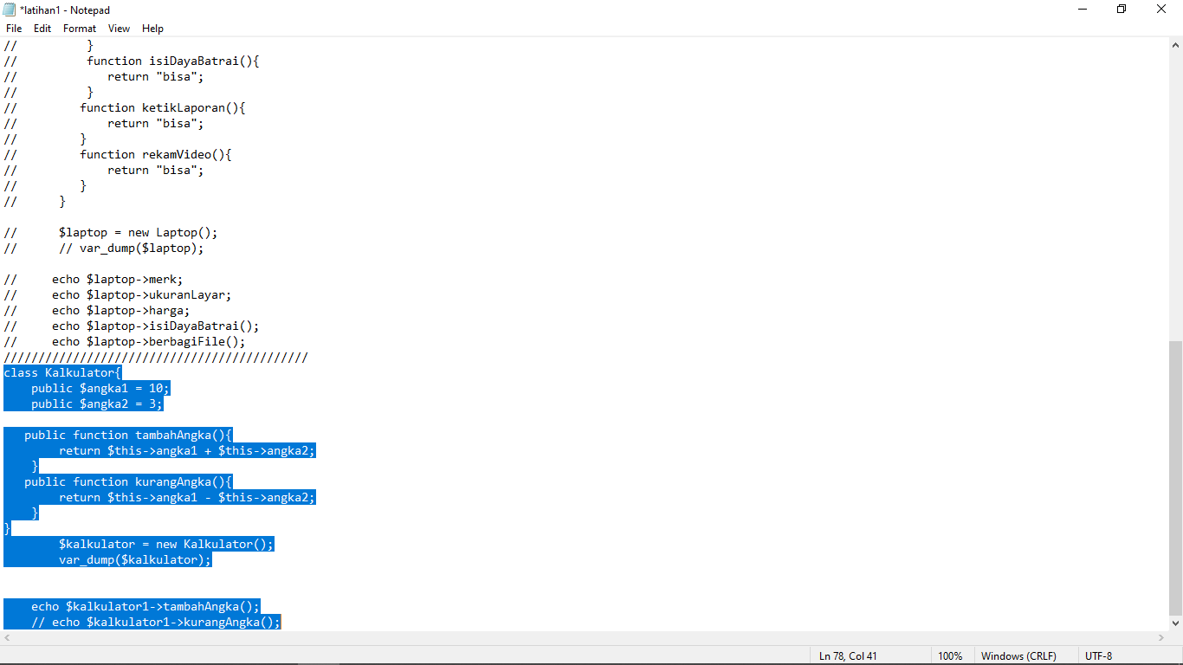

untuk menampilkan program class kalkulator ini kita dapat menambahkan instance class atau bisa di namakan wujud dari class seperti pada codingan di atas $kalkulator = new Kalkulator( ); dan kemudian memanggil property seperti coding di atas echo $kalkulator1->tambahAngka; atau kurangAngka maka program akan menampilkan hasil dari jumlah atau kurang angka1 dan angka2 seperti hal kalkulator penghitungan angka.

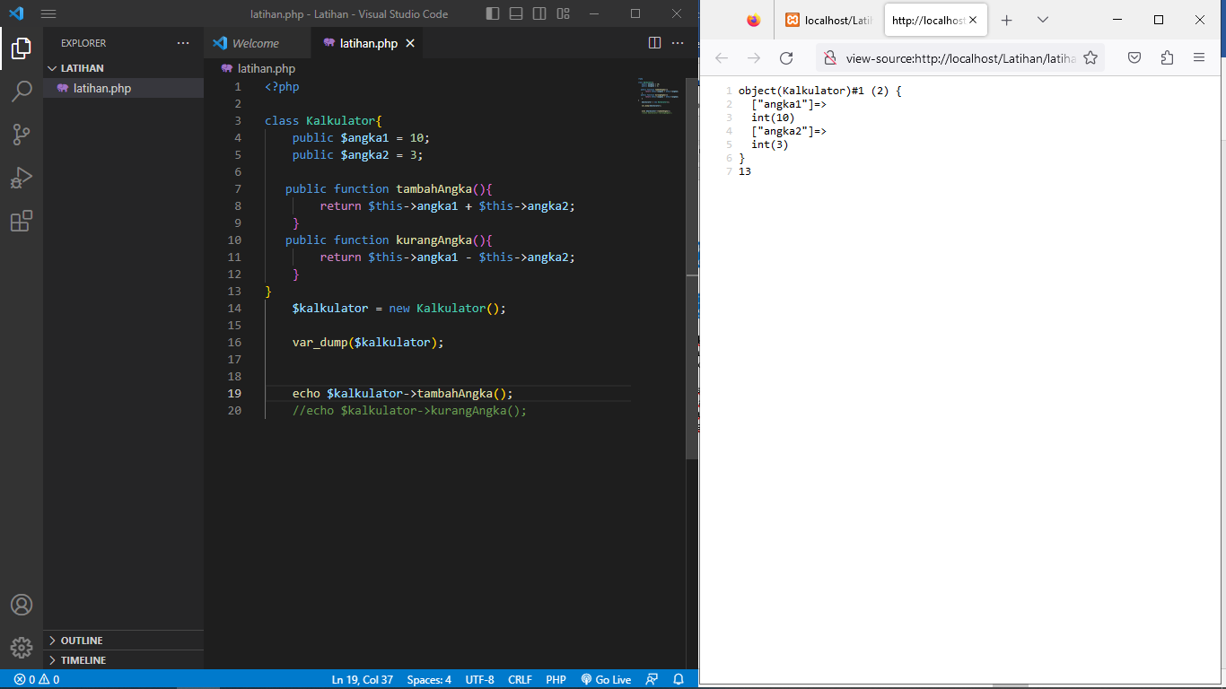

Gambar 1.2 VSC dan Firefox

Gambar 1.2 menunjukan full keseluruhan codingan class kalkulator (kiri), dan hasil pada browser firefox (kanan).

1. Kesimpulan

Pemograman Berorientasi Object atau dalam bahasa inggris lebih dikenal dengan Object Oriented Programming (OOP) adalah sebuah paradigma dalam pemograman yang menyelesaikan masalah program dengan menyediakan objek-objek(terdiri dari beberapa attribute dan method) yang saling berkaitan dan disusun kedalam satu kelompok atau yang disebut dengan class. Nantinya objek-objek tersebut akan saling berinteraksi untuk menyelasaikan masalah program.

VI. Daftar Pustaka

<https://tastajaya.blogspot.co.id/2013/01/fungsi-php> di akses pada tgl 15 maret 2023

Aziz, M. Farid. 2005. Object Oriented Programing dengan PHP5, Jakarta: PT Elex Media Komputindo

<https://www.duniailkom.com/tutorial-belajar-oop-> [php-pengertian-class-object-property-dan-method/](https://www.duniailkom.com/tutorial-belajar-oop-php-pengertian-class-object-property-dan-method/) di akses pada tgl 15 maret 2023

<https://dosenit.com/php/oop-php-kelas-dan-objek-> [kode-dan-contohnya](https://dosenit.com/php/oop-php-kelas-dan-objek-kode-dan-contohnya) di akses pada tgl 15 maret 2023

1. https://tastajaya.blogspot.co.id/2013/01/fungsi-php.html
2. Aziz, M. Farid. 2005. Object Oriented Programing dengan PHP5, Jakarta: PT Elex Media Komputindo
3. [https://www.duniailkom.com/tutorial-belajar-oop-](https://www.duniailkom.com/tutorial-belajar-oop-php-pengertian-class-object-property-dan-method/) [php-pengertian-class-object-property-dan-method/](https://www.duniailkom.com/tutorial-belajar-oop-php-pengertian-class-object-property-dan-method/) di akses pada tgl 15 maret 2023
4. [https://dosenit.com/php/oop-php-kelas-dan-objek-](https://dosenit.com/php/oop-php-kelas-dan-objek-kode-dan-contohnya) [kode-dan-contohnya](https://dosenit.com/php/oop-php-kelas-dan-objek-kode-dan-contohnya) di akses pada tgl 15 maret 2023
5.